Муниципальное казенное дошкольное образовательное учреждение Ордынского района Новосибирской области –
Вагайцевский детский сад «Солнышко»

ПЕДАГОГИЧЕСКИЙ ИГРОВОЙ ПРИЁМ
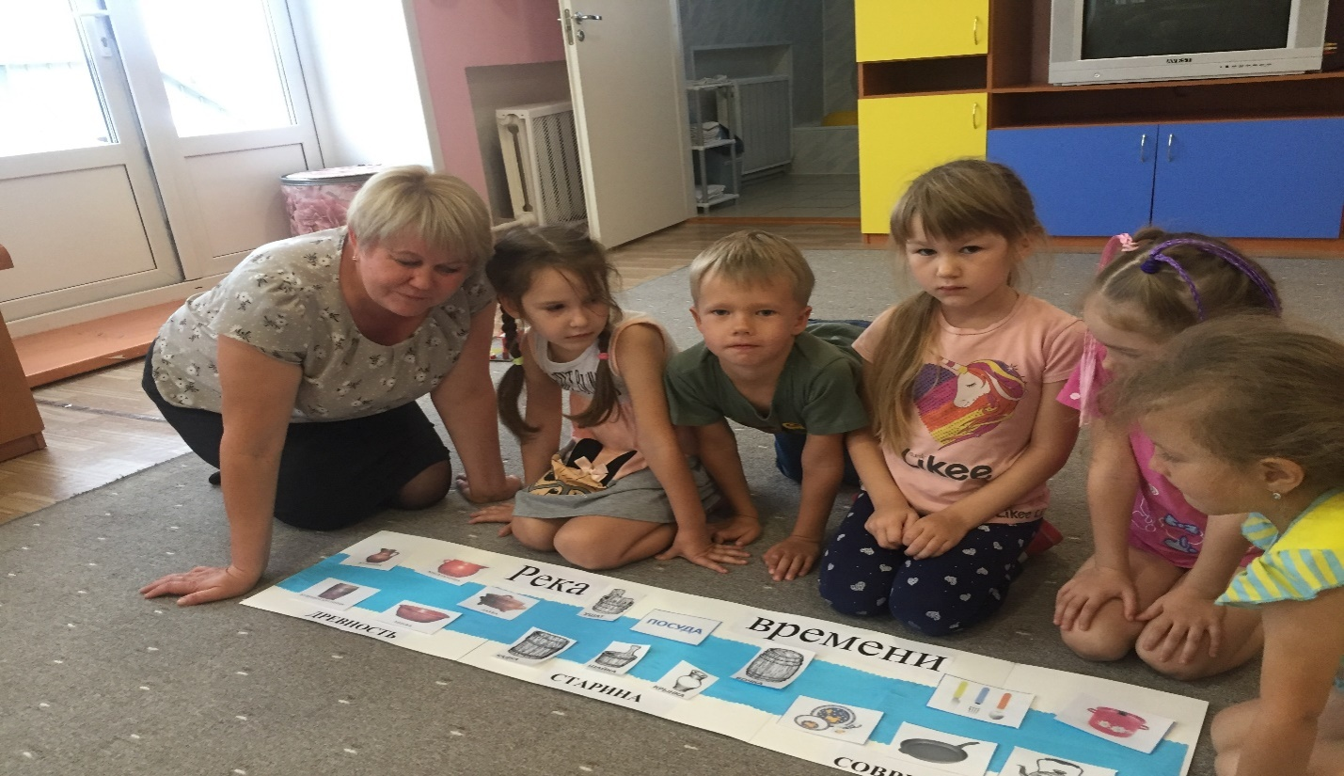

Дидактическое пособие «Река времени»
для развития познавательного интереса
детей старшего дошкольного возраста

Воспитатель Меньшикова О.В.

2024г
Представляю дидактическое пособие «Река времени», появившееся благодаря технологии - «Путешествие по «реке времени»
Технология носит инновационный характер. Принцип работы с дидактическим пособием «Река времени» перекликается с методом «Системный оператор» в ТРИЗ – технологии.
Цель: расширять у детей старшего дошкольного возраста представления об историческом времени – от прошлого к настоящему.
Задачи:
- развивать познавательную активность и исследовательскую деятельность детей;
- расширять кругозор детей, дать представление об историческом времени;
- развивать у детей зрительную память и воображение, логическое мышление;
- развивать речевую активность;
- воспитывать коммуникативные навыки и хорошие взаимоотношения между детьми.

Дидактическое пособие «река времени» – это длинный бумажный лист (склеенные листы ватмана размером 50х160 см на котором полосой синего цвета во всю длину обозначена река. Вдоль «реки времени» намечены несколько «остановок», понятными детям названиями «древность» - «старина» - «наше время».
«Древность» – это эпоха древнего мира первобытных людей;
«старина» – примерно мир средневековья и чуть позже,
«современность» - современный мир.
Карта-панно «река времени» символизирует линейное движение исторического времени: от прошлого к настоящему.
Также понадобятся картинки по тематике для наклеивания на панно (размер картинок 6 х 8 см).
Ориентиром перехода от одной остановки к другой служит предмет, выбранный детьми.
Путешествие по «Реке времени» строю по алгоритму проведения:
• Обсуждение реального или вымышленного события
• Постановка цели исследования (узнать)
• Анализ-сравнение, активное обсуждение демонстрационного иллюстративного или предметного материала.
Такие путешествия использую в НОД, в самостоятельной деятельности детей в режимных моментах.
Подгруппы детей могут рассредоточиться, а потом вновь объединится за «круглым столом» для сборки панно, окончательного обсуждения, сопоставления результатов исследования.

С помощью пособия «Река времени» можно знакомить детей с историей: жилища, одежды, бытоустройства, транспорта, огня (освещения и тепла), мореплавания и воздухоплавания, профессий, посуды.

В своей работе по формированию финансовой грамотности у детей я часто использую дидактические пособия. Это пособие помогает мне познакомить детей с историей появления денег, с тем, как менялись деньги со временем, где хранили люди деньги от древности до нашего времени, где безопаснее всего хранить деньги.

Первые деньги в старину были «живые деньги», это домашний скот (коровы, овцы, свиньи, лошади, куры) Конечно, такие деньги были неудобными, поэтому их нельзя положить в мешочек, в карман. Тогда наши предки стали использовать в качестве денег мелкие предметы: соль, ракушки, перья, шкурки животных, украшения, камни.
Когда люди научились плавить металл, появились первые металлические деньги. Сначала они были разной формы и разного размера, а сейчас имеют круглую форму. Рассмотрим с вами металлические деньги – монеты – рубли, копейки. Копейка произошла от слова копье. На старых монетах мы видим изображение всадника с копьем. Рубль произошел от слова рубить. Значительно позже появились бумажные деньги, которые называются купюры.
Монеты и купюры мы до сих пор используем. Современные люди используют - банковские карты, электронные цифровые деньги.
С появлением денег у людей возникла необходимость их хранения. Сначала древние люди хранили деньги в «кубышках» - это глиняные горшки с узким горлом и широкими боками и закапывали в землю. Затем шили мешочки из ткани завязанные веревочкой, а позже мешочки шили из кожи, которые прикрепляли к ремню на одежду, потом изобрели кошельки, бумажник, портмоне. Безопаснее всего хранить деньги от грабителей и пожара: сейфе, сберегательном банке.

Путешествуя «по рек времени» дети стали более открытыми, самостоятельными. Задают вопросы на интересующие их темы. Могут наблюдать, сопоставлять, анализировать, познают много новых слов.

